Департамент образования
администрации Сургутского района

Информационно - аналитический отчет
по итогам проведения самодиагностики общеобразовательных организаций по результатам всероссийских проверочных работ
на уровне муниципалитета за 2023 год

(приказ департамента образования администрации Сургутского района от 23.10.2023 №884 «Об утверждении перечня мероприятий («дорожная карта»), в том числе профилактической направленности, по работе с образовательными организациями по повышению объективности проведения и оценивания всероссийских проверочных работ на территории Сургутского района в 2023-2024 годах», письмо департамента образования администрации Сургутского района от 25.10.2023 № 34-01-21-5171 «Об участии в самодиагностике на уровне муниципалитета»)

г. Сургут, 2023
Оглавление
 | Оглавление | 2
1 | Содержание проведения самодиагностики, цель и задачи, ожидаемые результаты, направления их использования | 3 - 8
2 | Информационно-методическое, консультационное сопровождение проведения самодиагностики в общеобразовательных организациях | 8
3 | Результаты выявленных случаев необъективного проведения и оценивания ВПР в общеобразовательных организациях Сургутского района с 2017 по 2023 год | 8 - 10
4 | Анализ результатов самодиагностики общеобразовательных организаций на уровне муниципалитета по итогам ВПР за 2023 год | 10
4.1 | Результаты по анализу общих сведений об общеобразовательных организациях. | 10 - 13
4.2 | Результаты по нормативно-правовому обеспечению объективности оценивания образовательных результатов в общеобразовательных организациях. | 13 - 15
4.3 | Результаты информационно-методической, консультационной работы в общеобразовательных организациях | 15 - 19
4.4 | Результаты организации подготовки и проведения ВПР в общеобразовательных организациях в 2023 году в части повышения объективности | 19 - 21
5 | Общие выводы об итогах проведения самодиагностики общеобразовательными организациями на уровне муниципалитета | 21 - 23
6 | Анализ эффективности проведенных мероприятий, принятых мер и управленческих решений | 23 - 24
7 | Адресные рекомендации | 24 - 25

- Содержание проведения самодиагностики, цель и задачи, ожидаемые результаты, направления их использования.
В соответствии с приказами департамента образования администрации Сургутского района (далее - Департамент):
- от 08.02.2022 № 98 «Об утверждении плана мероприятий («дорожная карта») по совершенствованию и развитию муниципальной системы качества подготовки обучающихся образовательных организаций СР в 2022-2024 годы»;
- от 09.12.2022 № 942 «Об утверждении плана мероприятий, направленного на принятие мер для повышения качества образовательных результатов обучающихся, подготовки к прохождению государственной итоговой аттестации по образовательным программам основного общего и среднего общего образования на территории Сургутского района в 2022/2023 учебном году»;
- от 28.02.2023 № 158 «Об организации проведения всероссийских проверочных работ на территории Сургутского района в 2023 году» (включена аккредитация общественных наблюдателей) (с изменениями от 06.03.2023 № 193);
- от 23.10.2023 № 884 «Об утверждении перечня мероприятий («дорожная карта»), в том числе профилактической направленности, по работе с образовательными организациями по повышению объективности проведения и оценивания всероссийских проверочных работ на территории Сургутского района в 2023-2024 годах» (спец. меры на ВПР для всех ОО);
- письма департамента образования администрации Сургутского района от 25.10.2023 № 34-01-21-5171 «Об участии в самодиагностике на уровне муниципалитета»,
а также в рамках реализации направления «Система оценки качества подготовки обучающихся» муниципальной системы оценки качества образования в Сургутском районе организовано проведение самодиагностики общеобразовательных организаций (далее - ОО) на уровне муниципалитета в части объективности проведения всероссийских проверочных работ (далее – ВПР) в 2023 году, анализа динамики необъективности за 2019 - 2023 годы.
Цель самодиагностики: предупреждение фактов необъективного оценивания всероссийских проверочных работ в 2024 году.
Цель проведения анализа динамики результатов проведения самодиагностики: получение объективной информации о результатах проведения самодиагностики по обеспечению объективности процедур ВПР в ОО Сургутского района за 2023 год.
Задачи самодиагностики:
проведение анализа организации подготовки, проведения
и оценивания ВПР в 2023 году;
внедрение практики общественного наблюдения в период проведения ВПР;
реализация комплекса мероприятий, направленных на повышение объективности проведения ВПР, выработка управленческих мер и предложений;
формирование рекомендаций для ОО Сургутского района по осуществлению объективного оценивания ВПР в 2024 году, а также выработке управленческих решений по преодолению рисков получения необъективных результатов в процедурах оценки качества образования.
Сроки проведения самодиагностики:
с 26.10.2023 по 30.10.2023 (сбор данных, формирование базы данных самодиагностики);
с 30.10.2023 по 03.11.2023 уточнение данных от ОО (ссылок, подтверждающих документов и т.д.);
с 03.11.2023 по 14.11.2023 анализ отчетов ОО (обработка данных и анализ результатов мониторинга, представление отчёта и адресных рекомендаций ОО);
15.11.2023 направление итогов анализа отчетов по самодиагностике (самоанализа) в ОО.
Сроки предоставления информации участниками самодиагностики установлены приказом департамента образования администрации Сургутского района от 23.10.2023 № 884.
Показатель по обеспечению объективности процедур оценки качества образования: «Доля образовательных организаций, выполнивших показатели самодиагностики, по объективному оцениванию ВПР весной 2023 года».
Методика расчёта показателя мониторинга:
Для проведения и анализа показателей самодиагностики в Сургутском районе использовались показатели самодиагностики приказа АУ «Институт развития образования» от 29.12.2022 № 645-о, приказа Департамента образования и науки Ханты-Мансийского автономного округа – Югры из приказа от 18.10.2023 № 10-П-2602 «Об утверждении перечня общеобразовательных организаций с признаками необъективности оценивания по результатам всероссийских проверочных работ в 2023 году», списки ОО, в которых выявлены признаки необъективных результатов по итогам анализа результатов ВПР с 2017 по 2023 год.
Показатель «Доля образовательных организаций, выполнивших показатели самодиагностики, по объективному оцениванию ВПР весной 2023 года, рассчитывается, как отношение числа образовательных организаций, выполнивших показатели самодиагностики, к общему числу образовательных организаций, не выполнивших показатели самодиагностики».
Исполнение самодиагностики проводилось по 2 направлениям:
- по муниципалитету в целом;
- по каждой ОО (общее исполнение и качественное исполнение).
Всего в самодиагностике 56 показателей, которые объединены в 4 раздела (таблица1):
- раздел (27 показателей) «Общие сведения об общеобразовательной организации»;
- раздел (5 показателей) «Нормативно-правовое обеспечение»;
- раздел (12 показателей) «Информационно-методическая, консультационная работа»;
- раздел (12 показателей) «Организация подготовки и проведения ВПР в общеобразовательной организации, в части повышения объективности».
Исполнение показателей самодиагностики рассчитывалось с 28 показателя по 56 показатель, 27 показателей из раздела «Общие сведения об ОО» не учитывались. Таким образом, в расчете учитывались 29 показателей (с 28 по 56). Полное исполнение 29 показателей – 100%. Допускалось отклонение 20%, т.е. учреждение должно было выполнить не менее 80% (23 показателя).
По итогам полученных от ОО отчетов, рассчитывалось исполнение самодиагностики по 2 направлениям:
- Общее исполнение показателей:
- ОО оценивает себя и в отчете и отмечает: 0 – нет (не исполнен); 1 – да (исполнен). Исполнение 1 показателя равно 1 баллу.
- Качество исполнения показателей (таблица 1):
- показатели считается выполненными ОО, если по показателю в предоставленном отчете ОО оценила – да (исполнен):
1) указан подтверждающий документ и прикреплена ссылка на него (либо предоставлен документ);
2) указан подтверждающий документ и не прикреплена ссылка на него (не предоставлен документ).
- показатели считается не выполненными ОО, если по показателю в предоставленном отчете ОО оценила – да (исполнен), но:
1) не указан подтверждающий документ и не прикреплена ссылка на него;
2) не выполнен показатель.

Таблица 1
I. УРОВЕНЬ ОБРАЗОВАТЕЛЬНОЙ ОРГАНИЗАЦИИ
(2022-2023 учебный год)
№ п/п | Группа показателей | Количество показателей | Критерии выполнения показателей
1 | Общие сведения об ОО | 27 | показатели не учитываются при подсчете общего итога в части выполнения /невыполнения показателей самодиагностики
2 | Нормативно-правовое обеспечение | 5 | выполнены  (подтверждающий документ, есть ссылка на него) | частично выполнены  (подтверждающий документ, нет ссылки на него) | условно выполнены (нет подтверждающего документа, нет ссылки на него) | не выполнены
3 | Информационно-методическая, консультационная работа | 12
4 | Организация подготовки и проведения ВПР в ОО, в части повышения объективности | 12

Для проведения самодиагностики каждая ОО использовала «Форму отчета для проведения самодиагностики общеобразовательными организациями на уровне муниципалитета» (56 показателей) (таблица 2). По каждому показателю в столбце «Подтверждающие документы (реквизиты документа, ссылка на документ)» необходимо было указать нормативный документ, доказывающий исполнение показателя, и подтвердить его ссылкой или направить этот документ по электронной почте.

Форма отчета для проведения самодиагностики общеобразовательными организациями на уровне муниципалитета (56 показателей)
Таблица 2
I. УРОВЕНЬ ОБРАЗОВАТЕЛЬНОЙ ОРГАНИЗАЦИИ
(2022-2023 учебный год,)
Общие сведения об ОО
№п/п | Показатель | Единица измерения показателя | Подтверждающие документы  (реквизиты документа), ссылка на документ
 | Количество обучающихся 4 классов  (на 31.05.2023) | (числовое значение, чел.)
 | Количество обучающихся 5 классов  (на 31.05.2023) | (числовое значение, чел.)
 | Количество обучающихся 6 классов  (на 31.05.2023) | (числовое значение, чел.)
 | Количество обучающихся 7 классов  (на 31.05.2023) | (числовое значение, чел.)
 | Количество обучающихся 8 классов  (на 31.05.2023) | (числовое значение, чел.)
 | Количество обучающихся 10 классов  (на 31.05.2023) | (числовое значение, чел.)
 | Количество обучающихся 11 классов  (на 31.05.2023) | (числовое значение, чел.)
 | Общая успеваемость по ОО за 2022-2023 учебный год  (рассчитывается как отношение числа обучающихся 2-11 классов, завершивших учебный год на «3», «4», «5», к общему числу обучающихся 2-11 классов соответственно) | (%)
 | Качественная успеваемость по ОО за 2022-2023 учебный год (рассчитывается как отношение числа обучающихся 2-11 классов, завершивших учебный год на ««4», «5», к общему числу обучающихся 2-11 классов соответственно) | (%)
 | Обеспечение участия обучающихся 4 классов в ВПР в 2023 году | 1 балл – да  0 баллов – нет
 | Обеспечение участия обучающихся 5 классов в ВПР в 2023 году | 1 балл – да  0 баллов – нет
 | Обеспечение участия обучающихся 6 классов в ВПР в 2023 году | 1 балл – да  0 баллов – нет
 | Обеспечение участия обучающихся 7 классов в ВПР в 2023 году | 1 балл – да  0 баллов – нет
 | Обеспечение участия обучающихся 8 классов в ВПР в 2023 году | 1 балл – да  0 баллов – нет
 | Обеспечение участия обучающихся 10 классов в ВПР в 2023 году | 1 балл – да  0 баллов – нет
 | Обеспечение участия обучающихся 11 классов в ВПР в 2023 году | 1 балл – да  0 баллов - нет
 | Общее количество педагогов в ОО (на дату заполнения) | (числовое значение, чел.)
 | Количество педагогов ОО с высшим образованием (на дату заполнения) | (числовое значение, чел.)
 | Количество педагогов ОО с высшей квалификационной категорией (на дату заполнения) | (числовое значение, чел.)
 | Количество педагогов ОО с первой квалификационной категорией (на дату заполнения) | (числовое значение, чел.)
 | Количество педагогов в возрасте до 25 лет (на дату заполнения) | (числовое значение, чел.)
 | Количество педагогов в возрасте от 26 лет до 40 лет (на дату заполнения) | (числовое значение, чел.)
 | Количество педагогов в возрасте от 41 до 60 лет (на дату заполнения) | (числовое значение, чел.)
 | Количество педагогов в возрасте 61 год и старше (на дату заполнения) | (числовое значение, чел.)
 | Количество педагогов ОО, прошедших курсы повышения квалификации в 2022-2023 учебном году по вопросам оценки качества образования (в объеме - 36 часов) | (числовое значение, чел.)
 | Количество педагогов ОО, прошедших курсы повышения квалификации в 2022-2023 учебном году по вопросам оценки качества образования (в объеме – 72 часа) | (числовое значение, чел.)
 | Количество педагогов (руководитель, заместители руководителей, учителя), прошедших обучение на платформе Федеральной информационной системы оценки качества образования (ФИС ОКО) по организации оценивания ответов на задания ВПР, инструкции, практические советы по отработке навыков оценивания работ обучающихся в 2022-2023 учебном году | (числовое значение, чел.)
Нормативно-правовое обеспечение
 | Разработано и утверждено положение о внутренней системе оценки качества подготовки обучающихся на уровне ОО | 1 балл – да  0 баллов - нет
 | Разработаны и утверждены в ОО критерии внутришкольного текущего и итогового оценивания обучающихся | 1 балл – да  0 баллов - нет
 | Наличие приказов об утверждении сроков, ответственных, порядка, регламентов проведения независимых оценочных процедур | 1 балл – да  0 баллов - нет
 | Наличие приказа (или иного документа) об обеспечении объективности процедур оценки качества образования | 1 балл - документ есть  0 баллов - документа нет
 | Наличие плана мероприятий по повышению объективности оценки качества образования в образовательной организации | 1 балл — план есть  0 баллов - плана нет
Информационно-методическая, консультационная работа
 | Наличие системы подготовки независимых общественных наблюдателей за процедурами оценки качества образования | 1 балл - система подготовки есть  0 баллов - системы подготовки нет
 | Наличие графика выходов независимых общественных наблюдателей для наблюдения за проведением процедуры оценки с указанием сроков | 1 балл - график есть  0 баллов - графика нет
 | Организация в 2022-2023 учебном году процесса обучения на платформе ФИС ОКО школьных команд (руководитель, заместители руководителей, учителя) по организации оценивания ответов на задания ВПР, инструкции, практические советы по отработке навыков оценивания работ обучающихся | 1 балл – да  0 баллов – нет
 | Обеспечено информационно-методическое сопровождение проведения ВПР (заседания методических объединений (далее – МО), совещания – консультации, педагогические советы и другое для ответственных за проведение ВПР, ответственных за проверку ВПР) | 1 балл – да  0 баллов - нет
 | Проведение анализа по результатам ВПР, подготовка информационной (аналитической) справки | 1 балл - справка есть  0 баллов - справки нет
 | Проведение анализа о результатах обеспечения в образовательной организации объективности проведения процедур оценки качества образования, подготовка информационной (аналитической) справки | 1 балл - справка есть  0 баллов - справки нет
 | Проведение анализа результатов ВПР на основе статистических данных руководителями МО и учителями на заседаниях МО | 1 балл – да  0 баллов - нет
 | Рассмотрение результатов ВПР на МО по подготовке к мониторинговым процедурам (внесены коррективы в план работы МО: изучение образцов работ и критериев их оценивания, методика индивидуальной работы, достижение положительных результатов при изучении тем, вызывающих затруднения у обучающихся и педагогов) | 1 балл – да  0 баллов - нет
 | Рассмотрение результатов ВПР на августовской конференции 2023-2024 учебного года (муниципальный уровень) | 1 балл – да  0 баллов - нет
 | Наличие в ОО программы помощи учителям, имеющим профессиональные проблемы и дефициты | 1 балл – да  0 баллов - нет
 | Организация в 2022-2023 учебном году процесса повышения квалификации учителей в области оценки результатов образования, включающий не только обучение на курсах повышения квалификации, но и внутришкольное обучение и самообразование | 1 балл – да  0 баллов - нет
 | Организация работы в ОО по повышению заинтересованности педагога в использовании объективных результатов региональных и федеральных оценочных процедур (семинары, совещания, конференции, педагогические советы и др.) | 1 балл – да  0 баллов - нет
Организация подготовки и проведения ВПР в ОО, в части повышения объективности
 | Ведение офлайн-видеонаблюдения в аудиториях ОО во время выполнения работ ВПР обучающимися 4 и 5 классов по учебным предметам «Русский язык», «Математика» | 1 балл - да  0 баллов - нет
 | Ведение офлайн-видеонаблюдения в аудиториях ОО во время проверки комиссиями работ ВПР в 4 и 5 классов по учебным предметам «Русский язык», «Математика» | 1 балл - да  0 баллов - нет
 | Обеспечение устранения конфликта интересов в отношении всех специалистов, привлекаемых к проведению ВПР | 1 балл - да  0 баллов - нет
 | Обеспечение устранения конфликта интересов в отношении всех специалистов, привлекаемых к проверке работ ВПР | - балл - да  0 баллов - нет
 | Проведение инструктажей со специалистами, привлекаемыми к проведению ВПР (ссылка на журнал инструктажей) | 1 балл - да  0 баллов - нет
 | Проведение инструктажей со специалистами, привлекаемыми к проверке работ ВПР (ссылка на журнал инструктажей) | 1 балл - да  0 баллов - нет
 | Присутствие независимых общественных наблюдателей при проведении ВПР | Присутствие – 1 балл  Нет - 0 баллов
 | Присутствие независимых общественных наблюдателей при проверке комиссиями работ ВПР | Присутствие– 1 балл  Нет - 0 баллов
 | Осуществление проверки ВПР комиссией образовательной организации, состоящей из педагогов, не работающих в классе, работы которого проверяются | 1 балл - да  0 баллов - нет
 | Привлечение независимых квалифицированных экспертов для оценки работ участников ВПР (не из числа педагогов школы) | 1 балл - да  0 баллов - нет
 | Проведение родительского собрания, посвящённого вопросам подготовки обучающихся к ВПР (в каждом классе, в котором проводилось ВПР в 2023 году) | 1 балл - да  0 баллов – нет
 | Наличие раздела на официальном сайте ОО, в котором размещена информация о проведении ВПР (нормативные документы, регламентирующие проведение ВПР (федерального, регионального, муниципального уровней), график проведения ВПР, демонстрационные варианты ВПР и др.) | 1 балл - да  0 баллов - нет

Участники самодиагностики:
19 ОО и 4 филиала, принявших участие во ВПР в 2023 году.
Единица измерения показателя - проценты.
Форма предоставления информации: направление отчета о проведении самодиагностики из ОО ответственными лицами по форме (таблица 2) муниципальному координатору.
Использование анализа результатов самодиагностики:
Результаты информационно-аналитического (отчета по результатам самодиагностики ОО по результатам ВПР за 2023 год, могут быть использованы муниципальным координатором, специалистами МКУ «Информационно-методический центр», руководителями ОО, для принятия управленческих решений по недопущению и преодолению рисков получения необъективных результатов в процедурах ВПР в 2024 году.
- Информационно-методическое, консультационное сопровождение проведения самодиагностики в общеобразовательных организациях
В соответствии с приказом департамента от 23.10.2023 № 884 «Об утверждении перечня мероприятий («дорожная карта»), в том числе профилактической направленности, по работе с образовательными организациями по повышению объективности проведения и оценивания всероссийских проверочных работ на территории Сургутского района в 2023-2024 годах» (специальные меры на ВПР для всех ОО) в период с 26.10.2023 года по 15.11.2023 года было обеспечено выполнение следующих видов работ:
- консультирование и сопровождение муниципальным координатором ответственных лиц в ОО в подготовке отчета по самодиагностике (самоанализа) (электронная почта, телефон);
- обработка и анализ муниципальным координатором, полученной информации из ОО, по 56 показателям самодиагностики в части обеспечения объективности оценочных процедур ОО при проведении ВПР в 2023 году;
- корректировка, уточнение муниципальным координатором, полученной информации в течение всего периода проведения самодиагностики;
- направление муниципальным координатором информации в ОО Сургутского района информационно-аналитического отчета по итогам анализа самодиагностики.

- Результаты выявленных случаев необъективного проведения и оценивания ВПР в общеобразовательных организациях Сургутского района с 2017 по 2023 год
Начиная с 2017 года по Российской Федерации Рособрнадзором проводится анализ объективности/необъективности проведения и оценивания ВПР в ОО в 4 и 5 классах по учебным предметам «Русский язык» и «Математика». Ежегодно при анализе результатов ВПР Рособрнадзором используются маркеры признаков необъективности:
- завышенные значения среднего балла;
- несоответствие результатов ВПР и школьных отметок;
- резкое возрастание или резкое падение результатов одной параллели от одного класса к следующему.
За период с 2017 года по 2023 год по Сургутскому району необъективность в ОО была выявлена 22 раза по 1 маркеру «Завышенные результаты». В таблице 3 представлена информация об ОО, продемонстрировавших признаки необъективного проведения и оценивания ВПР с 2017 по 2023 годы.

Перечень общеобразовательных организаций Сургутского района,
продемонстрировавших признаки необъективного проведения и оценивания ВПР,
с 2017 по 2023 годы
Таблица 3
№ п/п | Название ОО | Кол-во раз показали необъективность | 2023 | 2022 | 2021 | 2020 | 2019 | 2018 | 2017
1 | МАОУ "Белоярская СОШ № 1" | 0
2 | МБОУ "Белоярская СОШ № 3" | 1 |  | 1
3 | МБОУ "Солнечная СОШ № 1" | 0
4 | Филиал "Сайгатинская СШ" | 0
5 | МБОУ "Барсовская СОШ №1" | 0
6 | МБОУ "Федоровская СОШ №2 с УИОП" | 3 | 1 |  | 1 | 1
7 | МБОУ "Федоровская СОШ № 1" | 2 |  |  |  |  | 1 | 1
8 | МБОУ "Федоровская СОШ № 5" | 2 |  | 1 |  | 1
9 | МБОУ "Ульт-Ягунская СОШ" | 3 |  |  | 1 |  |  | 1 | 1
10 | МБОУ "Лянторская СОШ № 3" | 0
11 | МБОУ "Лянторская СОШ № 4" | 1 |  |  | 1
12 | МБОУ "Лянторская СОШ № 6" | 1 |  | 1
13 | МБОУ "Лянторская СОШ № 5" | 2 |  |  | 1 | 1
14 | МБОУ "Нижнесортымская СОШ" | 2 |  |  | 1 | 1
15 | МБОУ "Локосовская СОШ" | 0
16 | МБОУ "Высокомысовская СОШ" | 0
17 | Филиал "Сытоминская СШ" | 1 |  |  | 1
18 | МБОУ "Ляминская СОШ" | 1 |  |  |  |  |  | 1
19 | МБОУ "Русскинская СОШ" | 0
20 | МАОУ "Лянторская СОШ № 7" | 2 |  |  |  |  |  | 1 | 1
21 | МБОУ "Угутская СОШ" | 1 |  |  |  |  |  | 1
22 | Филиал "Каюковская НШ" | 0
23 | Филиал "Тром-Аганская НШДС" | 0
 | Итого по Сургутскому району: | Кол-во ОО: | 1 | 3 | 6 | 4 | 1 | 5 | 2
 | 23 ОО - 100 % | (%): | 4 | 13 | 26 | 17 | 4 | 22 | 9

В диаграмме 1 представлена информация о количестве случаев в ОО, показавших необъективность 3, 2, 1, 0 раз в 4, 5 классах по учебным предметам «Русский язык» и «Математика»:
- 3 раза в 2 ОО: МБОУ «Ульт-Ягунская СОШ», МБОУ «Федоровская СОШ № 2 с углубленным изучением отдельных предметов»;
- 2 раза в 5 ОО: МАОУ «Лянторская СОШ № 7», МБОУ «Нижнесортымская СОШ», МБОУ «Лянторская СОШ № 5», МБОУ «Федоровская СОШ № 5», МБОУ «Федоровская СОШ № 1»;
- 1 раз в 6 ОО: МБОУ «Угутская СОШ», МБОУ «Ляминская СОШ», филиал «Сытоминская СШ», МБОУ «Лянторская СОШ № 6», МБОУ «Лянторская СОШ № 4» МБОУ «Белоярская СОШ № 1».
Диаграмма 1

В 2023 году по Сургутскому району по итогам ВПР Рособрнадзором необъективность выявлена только в 1 ОО (МБОУ «Федоровская СОШ № 2 с углубленным изучением отдельных предметов») 3-ий раз (2020, 2021, 2023) по маркеру «Завышенные результаты». Необходимо отметить, что наблюдается уменьшение количества ОО на 2, показавших необъективность ВПР с 2022 года, (3 ОО – 2022; 1 ОО – 2023) (таблица 3). Улучшение ситуации произошло в связи с тем, что:
1) с 2022 года по муниципалитету всем ОО при проведении и оценивании ВПР были рекомендованы специальные мероприятия:
- приказ от 07.10.2021 № 638 «Об утверждении перечня мероприятий («дорожная карта»), в том числе профилактической направленности, по работе с образовательными организациями по повышению объективности проведения и оценивания всероссийских проверочных работ на территории Сургутского района в 2021-2023 годах» (с изменениями от 04.04.2022 № 282 – спец. меры на ВПР для всех ОО).
2) ОО, продемонстрировавшие признаки необъективного проведения и оценивания ВПР с 2019 года участвуют в самодиагностике на окружном уровне, отчитываются по 56 показателям в информационной системе «Abbyy мониторинг».

4. Анализ результатов самодиагностики общеобразовательных организаций на уровне муниципалитета по итогам ВПР за 2023 год
Для обеспечения объективности проведения ВПР в 2024 году в октябре-ноябре 2023 года организована и проведена самодиагностика на уровне муниципалитета на основании приказа от 23.10.2023 №884 «Об утверждении перечня мероприятий («дорожная карта»), в том числе профилактической направленности, по работе с образовательными организациями по повышению объективности проведения и оценивания всероссийских проверочных работ на территории Сургутского района в 2023-2024 годах» (включены специальные мероприятия на ВПР для всех ОО в 2023, 2024 годах).
Анализ самодиагностики проведен по группам показателей:
- Общие сведения об ОО.
- Нормативно-правовое обеспечение.
- Информационно-методическая, консультационная работа.
- Организация подготовки и проведения ВПР в ОО, в части повышения объективности.
Участие в самодиагностике приняли 19 общеобразовательных организаций и 4 филиала, расположенных на территории Сургутского района.

  - Результаты по анализу общих сведений об общеобразовательных организациях
Анализируя группу показателей «Общие сведения об ОО» выявлено, что в 2023 году в 19 ОО и 4 филиалах:
Количество обучающихся 10121 человек в ОО на основании показателей самодиагностики 1-7 (на 31.05.2023), в том числе:
количество обучающихся 4 классов - 1940 человек;
количество обучающихся 5 классов - 1808 человек;
количество обучающихся 6 классов - 1814 человек;
количество обучающихся 7 классов - 1706 человек;
количество обучающихся 8 классов - 1628 человека;
количество обучающихся 10 классов - 618 человек;
количество обучающихся 11 классов - 607 человек.
Анализируя участие обучающихся из ОО 4-8 классов и 10-11 классов в 2023 году в ВПР (данные из показателей 10-16 и итогов ВПР за 2023 год - среднее количество обучающихся по классам по всем предметам) следует отметить, что:
1791 человек (92,31%) 23 ОО приняли участие в ВПР обучающиеся 4 классов;
1649 человек (91,20%) 21 ОО приняли участие в ВПР обучающиеся 5 классов;
1163 человек (64,11%) 21 ОО приняли участие в ВПР обучающиеся 6 классов;
990 человек (58,03 %) 21 ОО приняли участие в ВПР обучающиеся 7 классов;
910 человек (55,90%) 21 ОО приняли участие в ВПР обучающиеся 8 классов;
37 человек (5,98%) 12 ОО приняли участие в ВПР обучающиеся 10 классов;
469 человек (77,26 %) 22 ОО приняли участие в ВПР обучающиеся 11 классов.
Сведения об успеваемости обучающихся (показатели самодиагностики 8, 9)
Анализируя успеваемость по ОО за 2022-2023 учебный год получены следующие данные (таблица 4):
- успеваемость, которую предоставили ОО в самодиагностике (общая и качественная) и итоги ВПР (общая успеваемость, т.е. базовый уровень предметной подготовки) выгрузка из информационной системы ФИСОКО.
Таблица 4
№ п/п | Название ОО | Успеваемость по ОО за 2022-2023 учебный год |  | Итоги ВПР
№ п/п | Название ОО | общая | качественная | базовый уровень предметной подготовки
1 | МАОУ "Белоярская СОШ № 1" | 99,3 | 43,6 | 99,84
2 | МБОУ "Белоярская СОШ № 3" | 99,7 | 38,1 | 100
3 | МБОУ "Барсовская СОШ № 1" | 99,7 | 37,3 | 96,61
4 | МБОУ "Высокомысовская СОШ" | 100 | 47,1 | 100
5 | МБОУ "Ляминская СОШ" | 100 | 45 | 99,60
6 | МБОУ "Лянторская СОШ № 3" | 100 | 44,7 | 97,52
7 | МБОУ "Лянторская СОШ № 4" | 100 | 40,1 | 99,12
8 | МБОУ "Лянторская СОШ № 5 " | 99,6 | 49 | 99,19
9 | МБОУ "Лянторская СОШ № 6 " | 99,45 | 45,45 | 93,08
10 | МАОУ "Лянторская СОШ № 7" | 86 | 45 | 95,45
11 | МБОУ "Нижнесортымская СОШ" | 98,7 | 39,4 | 99,73
12 | Филиал "Тром-Аганская НШДС" | 100 | 50 | 100
13 | МБОУ "Русскинская СОШ" | 95 | 31 | 99,33
14 | МБОУ "Солнечная СОШ № 1" | 98 | 39,2 | 98,19
15 | Филиал "Сытоминская СШ" | 98 | 45 | 91,90
16 | Филиал "Сайгатинская СШ" | 100 | 35 | 99,12
17 | МБОУ "Локосовская СОШ" | 100 | 45 | 99,13
18 | МБОУ "Угутская СОШ" | 100 | 37,9 | 94,17
19 | Филиал "Каюковская НШ" | 100 | 75 | 100
20 | МБОУ "Ульт-Ягунская СОШ" | 100 | 35,5 | 98,29
21 | МБОУ "Федоровская СОШ № 1" | 99,3 | 45,6 | 93,40
22 | МБОУ "Федоровская СОШ № 2 с УИОП" | 99,89 | 54,79 | 97,47
23 | МБОУ "Федоровская СОШ № 5" | 100 | 53,1 | 99,92
 | Итого: | 98,81 | 44,43 | 97,96
При анализе показателей самодиагностики (8,9) установлено, что за 2022-2023 учебный год качественная успеваемость обучающихся в ОО варьируется в диапазоне от 31% до 75%; общая успеваемость - от 86% до 100%.
Результаты самодиагностики показывают, что:
- в 10 ОО качественная успеваемость ниже, чем по Сургутскому району – 44,43%;
- в 5 ОО общая успеваемость ниже, чем по Сургутскому району – 98,81%.
Информация за 2023 год с количественными показателями общей и качественной успеваемости в разрезе по ОО представлена в таблице первичных данных к отчету.
Сведения о кадровом составе педагогических коллективов ОО, в том числе возрастной категории, наличии высшего образования и квалификационной категории (показатели самодиагностики 21-24).
На диаграмме 2 видно, что из общего количества педагогов (1286 человек) возрастная категория учителей составила:
до 25 лет - 79 (6,14%) педагог;
от 26 лет до 40 лет - 427 (33,35%) педагогов;
от 41 до 60 лет - 677 (52,64%) педагога;
61 год и старше - 99 (7,87%) педагогов. Диаграмма 2

Основная доля педагогов (52,64%) приходится на возрастную категорию от 41 года до 60 лет. Самые малочисленные группы педагогов - это педагоги до 25 лет (6,14%) и педагоги в возрасте 61 года и старше (7,87%) (показатели самодиагностики 17-20).
Диаграмма 3 показывает, что из 1286 педагогов: высшее образование имеют - 1116 (86,78%) человек; высшую квалификационную категорию - 442 (34,37%) человек; первую квалификационную категорию - 343 (26,67%) человек.
Диаграмма 3

Информация за 2023 год с количественными показателями общей численности педагогов, педагогов с высшем образованием, высшей и первой квалификационной категориями, возрастной категории в разрезе по ОО представлена в приложении к отчету.
Краткие сведения о повышении квалификации педагогических коллективов ОО (показатели самодиагностики 25,26,27).
В ходе сбора информации был проведен анализ прохождения курсов повышения квалификации педагогами в 2023 году в объёме 36 часов, 72 часа, более 72 часов, а также обучения на платформе ФИСОКО по вопросам оценки качества образования.
Из диаграммы 4 можно сделать вывод о том, что из общей численности педагогов (1286 человека) курсы повышения квалификации прошли 372 (28,92%) человека, в том числе:
111 (8,63%) педагогов ОО, прошли курсы повышения квалификации в объеме 36 часов;
166 (12,90%) педагогов ОО, прошли курсы повышения квалификации в объеме 72 часа;
95 (7,38%) педагогов ОО прошли процесс обучения по оцениванию ответов на задания ВПР на платформе ФИСОКО.
Диаграмма 4

Диаграмма 4 показывает увеличение на 55 человек (4,27%) количества педагогов, прошедших КПК в размере 72 часов (166 педагогов - 12,90%) в сравнении с количеством педагогов, прошедших КПК в размере 36 часов (111 педагогов - 8,63%), и существенное снижение доли педагогов, прошедших процесс обучения по оцениванию ответов на задания ВПР на платформе ФИСОКО (95 педагогов - 7,38%). Общая доля педагогов, прошедших процесс обучения по вопросам оценки качества образования, составила – 28,92% (372 педагога).
Необходимо отметить, что некоторые ОО в отчете по самодиагностике поставили 0 (нет) в части КПК по оцениванию ответов, но педагоги прошли КПК в 2022 году или в 2021 годах (КПК педагоги проходят 1 раз в 3 года). Уточняющую информацию по КПК за 2021 и 2022 годы предоставили не все ОО в самодиагностике, поэтому нет возможности получить итоговую цифру в целом обученных педагогов за 3 года. Однако управленческим командам в ОО особое внимание необходимо обратить на КПК по оцениванию ответов для обеспечения объективности проведения ВПР в 2024 году (т.к. по Сургутскому району вся выявленная необъективность по маркеру «Завышенные результаты»), а именно:
- 100% обучить учителей математики и русского языка, которые будут участвовать в проверке работ ВПР в 2024 году в 4 и 5 классах;
- учесть КПК за 2021 и 2022 годы по оцениванию ответов (КПК действительны 3 года).
Информация за 2023 год с количественными показателями численности педагогов, прошедших КПК по вопросам оценки качества образования (36, 72, на платформе ФИСОКО) в разрезе по ОО, представлена в приложении к отчету.

  - Результаты по нормативно-правовому обеспечению объективности оценивания образовательных результатов в общеобразовательных организациях (показатели самодиагностики 28-32).
При анализе 28-32 показателей самодиагностики в отчетах ОО учитывалось не только общее выполнение ОО, но и качественное по критериям таблицы 5:
Критерии по оцениванию выполнения показателей самодиагностики ОО
Таблица 5
выполнены  (подтверждающий документ, есть ссылка на него) | частично выполнены  (подтверждающий документ, нет ссылки на него) | условно выполнены (нет подтверждающего документа, нет ссылки на него) | не выполнены
Получены следующие результаты (таблица 6):
По результатам анализа можно сделать выводы о том, что:
- в 23 (100%) ОО разработаны и утверждены положения о внутренней системе оценки качества подготовки обучающихся;
- в 23 (100%) ОО разработаны и утверждены критерии внутришкольного итогового оценивания;
- в 23 (100%) ОО имеются приказы об утверждении сроков проведения оценочных процедур, ответственных за проведение оценочных процедур, порядка (регламента) проведения оценочных процедур;
- в 23 (100%) ОО имеются приказы (или иные документы) об обеспечении объективности процедур оценки качества образования;
- в 22 (95,7%) ОО имеется план мероприятий по повышению объективности оценки качества образования в общеобразовательной организации (отсутствует в МБОУ «Солнечная СОШ № 1»;
- цветом показано качество исполнения ОО каждого показателя.
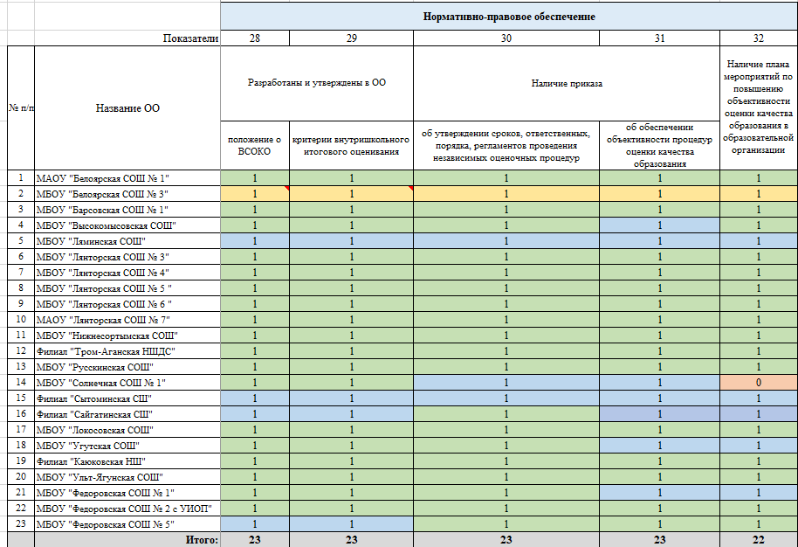
Таблица 6

Диаграмма 5 наглядно показывает обеспеченность ОО нормативно-правовыми локальными актами объективности оценивания образовательных результатов.
Диаграмма 5

Условные обозначения: П- показатель
100% | - разработаны и утверждены положения о внутренней системе оценки качества подготовки обучающихся;
100% | - разработаны и утверждены критерии внутришкольного итогового оценивания;
100% | - имеются приказы об утверждении сроков проведения оценочных процедур, ответственных за проведение оценочных процедур, порядка (регламента) проведения оценочных процедур;
100% | - имеются приказы (или иные документы) об обеспечении объективности процедур оценки качества образования;
95,7% | - имеется план мероприятий по повышению объективности оценки качества образования в общеобразовательной организации.

Необходимо отметить, что в 2023 году на высоком уровне все показатели группы нормативно-правового обеспечения объективности оценивания образовательных результатов в ОО. Информация представлена в приложении к отчету.

  - Результаты информационно-методической, консультационной работы в общеобразовательных организациях (показатели самодиагностики 33-44)
При анализе с 33 показателя по 44 показатель самодиагностики в отчетах ОО учитывалось их общее выполнение и качество выполнения по критериям таблицы 5.
Получены следующие результаты (таблица 7) и приложение к отчету:
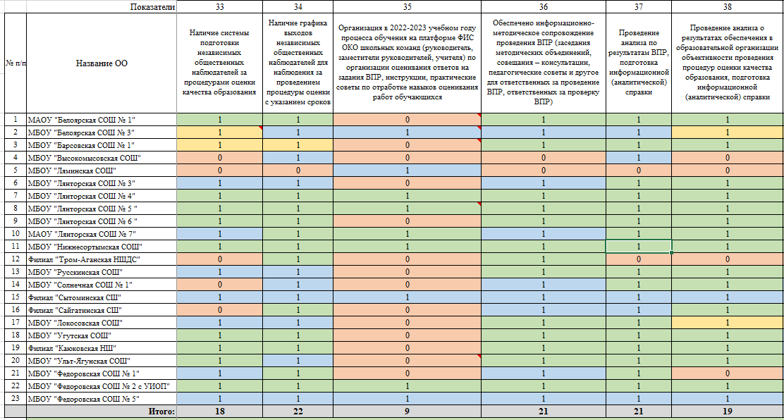
Таблица 7

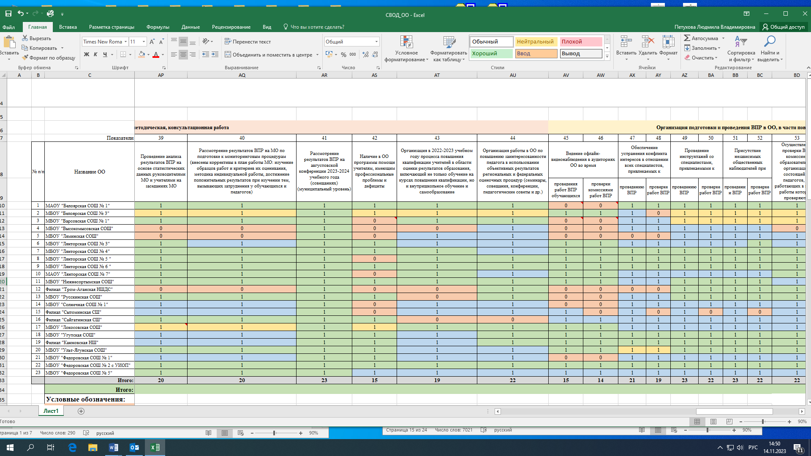
Продолжение таблицы 7

По результатам анализа отчетов ОО по показателям с 33 по 44 установлено:
- в 18 (78,26 %) ОО (показатель 33) имеется система подготовки независимых общественных наблюдателей на процедуры оценки качества образования (отсутствует в 5 ОО: МБОУ «Высокомысовская СОШ», МБОУ «Ляминская СОШ», филиал «Тром-Аганская НШДС», филиал «Сайгатинская СШ»);
- в 22 (95,65 %) ОО (показатель 34) имеется график выходов независимых общественных наблюдателей для наблюдения за проведением процедуры оценки с указанием сроков (отсутствует в 1 ОО – МБОУ «Ляминская СОШ»);
- в 9 (39,13%) ОО (показатель 35) в 2022-2023 учебном году был организован процесс обучения на платформе ФИСОКО школьных команд (руководитель, заместители руководителей, учителя) по организации оценивания ответов на задания ВПР, инструкции, практические советы по отработке навыков оценивания работ обучающихся (организован в 9 ОО: МБОУ «Белоярская СОШ № 3», МБОУ «Ляминская СОШ», МБОУ «Лянторская СОШ № 4, МБОУ «Лянторская СОШ № 5», МАОУ «Лянторская СОШ № 7», МБОУ «Нижнесортымская СОШ», филиал «Сытоминская СШ»);
- в 21 (91,3%) ОО (показатель 36) обеспечено информационно-методическое сопровождение ВПР (заседания методических объединений, совещания-консультации, педагогические советы и другое для ответственных за проведение ВПР, ответственных за проверку ВПР (не обеспечено в 2 ОО: МБОУ «Высокомысовская СОШ», МБОУ «Ляминская СОШ»);
- в 21 (91,3%) ОО (показатель 37) проведен анализ по результатам ВПР, подготовлена информационная (аналитическая) справка (отсутствует в 2 ОО: МБОУ «Ляминская СОШ», филиал «Тром-Аганская НШДС»);
- в 19 (82,6%) ОО (показатель 38) проведен анализ о результатах обеспечения в ОО объективности проведения процедур оценки качества образования, подготовлена информационная (аналитическая) справка (отсутствует в 4 ОО: МБОУ «Высокомысовская СОШ», МБОУ «Ляминская СОШ», филиал «Тром-Аганская НШДС», МБОУ «Федоровская СОШ № 1»);
- в 20 (86,95%) ОО (показатели 39 и 40) проведен анализ результатов ВПР на основе статистических данных руководителями МО и учителями на заседаниях МО) и рассмотрены результаты ВПР на МО по подготовке к мониторинговым процедурам (внесены коррективы в план работы МО: изучены образцы работ и критериев их оценивания, методика индивидуальной работы, достижение положительных результатов при изучении тем, вызывающих затруднения у обучающихся и педагогов (отсутствует в 3 О О: МБОУ «Высокомысовская СОШ», МБОУ «Ляминская СОШ», филиал «Тром-Аганская НШДС»);
- в 15 (65,21 %) ОО (показатель 42) имеются программы помощи учителям, имеющим профессиональные пробелы и дефициты (отсутствует в 8 ОО: МБОУ «Барсовская СОШ № 1», МБОУ «Высокомысовская СОШ», МБОУ «Ляминская СОШ», МБОУ «Лянторская СОШ № 5», МАОУ «Лянторская СОШ № 7», филиал «Тром-Аганская НШДС», МБОУ «Солнечная СОШ № 1», филиал «Сытоминская СШ»);
- в 19 (82,6%) ОО (показатель 43) в 2022-2023 учебном году был организован процесс повышения квалификации учителей в области оценки результатов образования, включающий не только обучение на КПК, но и внутришкольное обучение и самообразование (отсутствует в 4 ОО: МБОУ «Высокомысовская СОШ», филиал «Тром-Аганская НШДС», МБОУ «Русскинская СОШ», филиал «Сайгатинская СШ»);
- в 22 (95,65 %) ОО (показатель 44) организована работа по повышению заинтересованности педагогов в использовании объективных результатов региональных, федеральных оценочных процедур (семинары, совещания, конференции, педагогические советы и др.) (отсутствует в 1 ОО6 филиал «Сайгатинская СШ»).
Диаграмма 6 наглядно показывает результаты информационно-методической, консультационной работы в ОО.
Диаграмма 6

Условные обозначения: П- показатель
78,26% | - имеется системы подготовки независимых общественных наблюдателей за процедурами оценки качества образования;
95,65% | - имеется график выходов независимых общественных наблюдателей для наблюдения за проведением процедуры оценки с указанием сроков;
39,13% | - имеется система подготовки независимых общественных наблюдателей на процедуры оценки качества образования;
91,3% | - имеется график выходов независимых общественных наблюдателей для наблюдения за проведением процедуры оценки с указанием сроков;
91,3% | - организован процесс обучения на платформе ФИСОКО школьных команд (руководитель, заместители руководителей, учителя) по организации оценивания ответов на задания ВПР, инструкции, практические советы по отработке навыков оценивания работ обучающихся
82,6% | - обеспечено информационно-методическое сопровождение ВПР (заседания методических объединений, совещания-консультации, педагогические советы и другое для ответственных за проведение ВПР, ответственных за проверку ВПР
86,95% | - проведен анализ по результатам ВПР, подготовлена информационная (аналитическая) справка
65,21% | - проведен анализ результатов ВПР на основе статистических данных руководителями МО и учителями на заседаниях МО) и рассмотрены результаты ВПР на МО по подготовке к мониторинговым процедурам (внесены коррективы в план работы МО: изучены образцы работ и критериев их оценивания, методика индивидуальной работы, достижение положительных результатов при изучении тем, вызывающих затруднения у обучающихся и педагогов
82,6% | - был организован процесс повышения квалификации учителей в области оценки результатов образования, включающий не только обучение на КПК, но и внутришкольное обучение и самообразование
92,65% | - имеются программы помощи учителям, имеющим профессиональные пробелы и дефициты

Следует отметить, что руководителями ОО проводится работа по анализу результатов ВПР на основе статистических данных для подготовки к мониторинговым процедурам. На высоком уровне организована работа по повышению заинтересованности педагогов в использовании объективных результатов региональных и федеральных оценочных процедур в рамках проведения семинаров, совещаний, конференций, педагогических советов.
Недостаточно в ОО уделяется внимания по подготовке программ помощи учителям, имеющим профессиональные проблемы и дефициты 15 (65,21%) ОО. И всего лишь в 19 (82,6 %) из 23 ОО организован процесс обучения школьных команд по вопросам критериального оценивания заданий ВПР на платформе ФИСОКО.

  - Результаты организации подготовки и проведения ВПР в общеобразовательных организациях в 2023 году в части повышения объективности (показатели самодиагностики 45-56)

По итогам самодиагностики проведен анализ по организации подготовки и проведения ВПР в ОО, в части повышения объективности (таблица 8).

Таблица 8
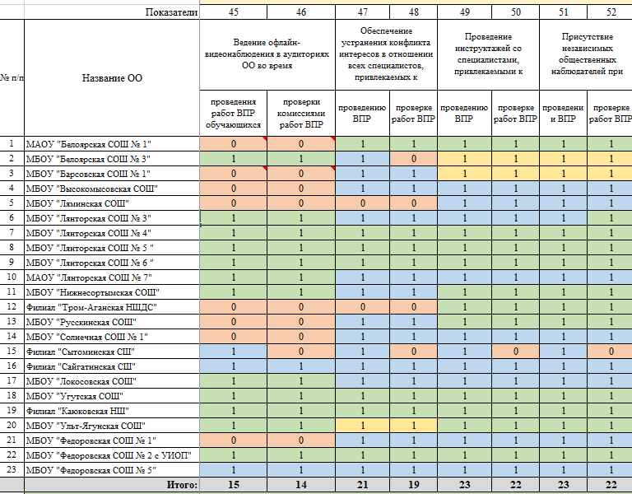

Следует отметить, что:
- в 15 (65,21%) ОО (П-45) велось офлайн-видеонаблюдение в 4 и 5 классах по учебным предметам «Математика, «Русский язык» в аудиториях ОО во время выполнения работ ВПР обучающимися, в то же время: в 8 (34,78%) ОО во время выполнения обучающимися работ ВПР офлайн-видеонаблюдение в аудиториях не велось: МАОУ «Белоярская СОШ № 1», МБОУ «Барсовская СРОШ № 1», МБОУ «Высокомысовская СОШ», МБОУ «Ляминская СОШ», филиал «Тром-Аганская НШДС», МБОУ «Русскинская СОШ», МБОУ «Солнечная СОШ №1», МБОУ «Федоровская СОШ № 1»;
- в 14 (60,86%) ОО (П-46) было обеспечено офлайн-видеонаблюдение в аудиториях во время проверки комиссиями работ ВПР, в то же время: в 9 (39,14%) ОО офлайн-видеонаблюдение в аудиториях во время проверки комиссиями работ ВПР не велось: МАОУ «Белоярская СОШ № 1», МБОУ «Барсовская СРОШ № 1», МБОУ «Высокомысовская СОШ», МБОУ «Ляминская СОШ», филиал «Тром-Аганская НШДС», МБОУ «Русскинская СОШ», МБОУ «Солнечная СОШ №1», филиал «Сытоминская СШ», МБОУ «Федоровская СОШ № 1»;
- в 21 (91,3%) ОО (П-47) обеспечено устранение конфликта интересов в отношении всех специалистов, привлекаемых к проведению ВПР, однако в 2 ОО такое условие не соблюдалось: МБОУ «Ляминская СОШ», филиал «Тром-Аганская НШДС»;
- в 19 (82,6%) ОО (П-48) обеспечено устранение конфликта интересов в отношении всех специалистов, привлекаемых к проверке работ ВПР, однако такое условие не соблюдалось в 4 ОО: МБОУ «Ляминская СОШ», филиал «Тром-Аганская НШДС», МБОУ «Белоярская СОШ № 3», филиал «Сытоминская СШ»;
- в 23 (100%) ОО (П-49) были проведены инструктажи со специалистами, привлекаемыми к проведению ВПР;
- в 22 (96,5%) ОО (П-50) были проведены инструктажи со специалистами, привлекаемыми к проверке работ ВПР, однако показатель не выполнен в филиале «Сытоминская СШ»;
- 23 (100%) ОО (П-51) было обеспечено присутствие независимых общественных наблюдателей при проведении ВПР;
- 22 (96,5 %) ОО (П-52) было обеспечено присутствие независимых общественных наблюдателей при проверке работ ВПР, показатель не выполнен в филиале «Сытоминская СШ»).

Продолжение таблицы 8.
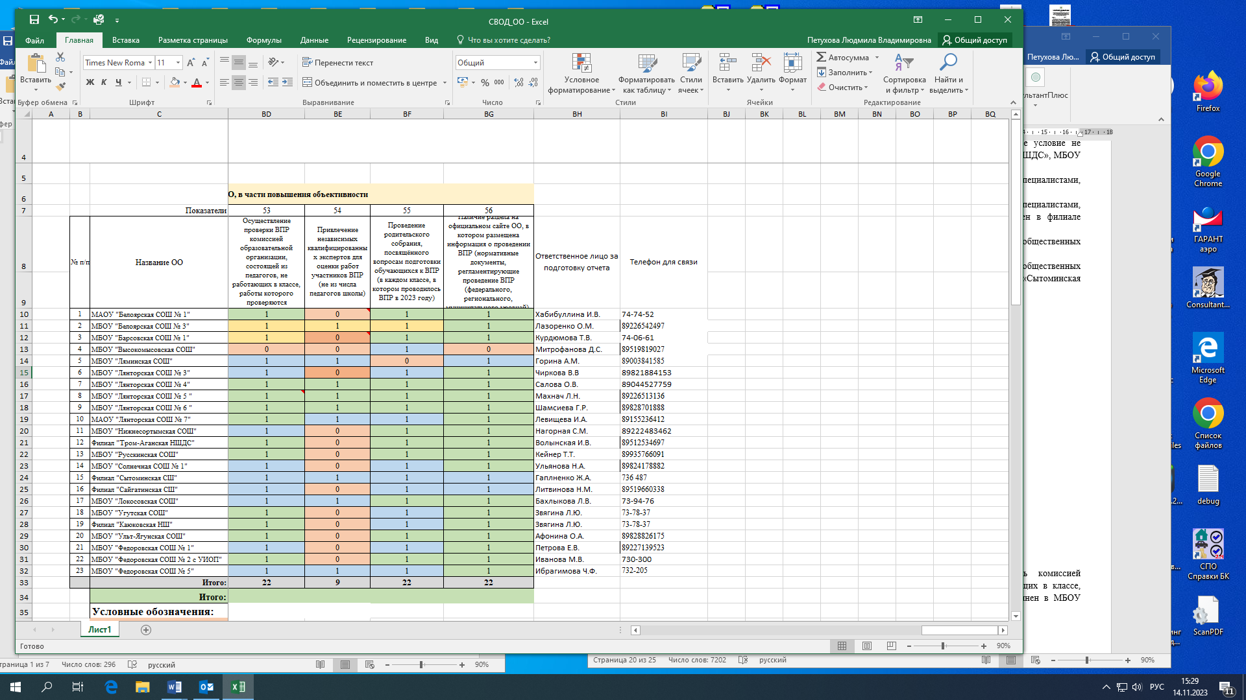

- в 22 (95,6%) ОО (П-53) проверка ВПР осуществлялась комиссией общеобразовательной организации, состоящей из педагогов, не работающих в классе, работы которого проверяются, однако данный показатель не был выполнен в МБОУ «Ляминская СОШ»;
- в 9 (79,13%) ОО (П-54) привлечение независимых квалифицированных экспертов для оценки работ участников ВПР (не из числа педагогов школы) не осуществлялось в 14 ОО (первичные данные размещены в разделе «Первичные данные» к отчету;
- в 22 (95,6%) ОО (П-55) были проведены родительские собрания, посвящённые вопросам подготовки обучающихся к ВПР (в каждом классе, в котором проводились ВПР в 2022 году), однако: не проведено родительское собрание в МБОУ «Ляминская СОШ»;
- в 22 (95,6%) ОО (П-56) на официальном сайте имеется раздел, в котором размещена информация о проведении ВПР (нормативные документы, регламентирующие проведение ВПР (федерального, регионального, муниципального уровней), график проведения ВПР, демонстрационные варианты ВПР и др.), нет развела в МБОУ «Высокомысовская СОШ».
Таблица 8 наглядно показывает достижения (в %) показателей организации подготовки и проведения ВПР в ОО в части повышения объективности. В 2023 году наблюдается низкое значение показателя 54 самодиагностики по привлечению в ОО независимых квалифицированных экспертов для оценки работ участников ВПР (не из числа педагогов школы).
Информация представлена в приложении к отчету.

- Общие выводы об итогах проведения самодиагностики общеобразовательными организациями на уровне муниципалитета
Проблема объективности оценивания результатов оценочных процедур является актуальной для муниципалитета и всех ОО, т.к. от ее решения во многом зависит объективность оценки качества образования в целом.
Для обеспечения объективного оценивания ВПР в 2024 году и предупреждения случаев необъективного оценивания в настоящее время организована и проведена самодиагностика ОО на уровне муниципалитета.
По показателям группы нормативно-правового обеспечения объективности оценивания образовательных результатов ОО, можно сделать выводы о том, наблюдается своевременная подготовка нормативных актов, предусмотренных для проведения процедур оценки качества образования, своевременно готовится ОО план мероприятий по повышению объективности оценки качества образования (таблица 6).
При анализе показателей из группы информационно-методической, консультационной работы в ОО следует отметить, что руководителями ОО в полной мере проводится работа по анализу результатов ВПР на основе статистических данных для подготовки к мониторинговым процедурам. На высоком уровне находится проведение семинаров, совещаний, педагогических советов, организована работа по повышению заинтересованности педагогов в использовании объективных результатов региональных и федеральных оценочных процедур (таблица 7).
Недостаточно внимания в ОО уделяется:
- подготовке программ помощи учителям, имеющим профессиональные проблемы и дефициты;
- процессу обучения на платформе ФИСОКО школьных команд (руководитель, заместители руководителей, учителя), по организации оценивания ответов на задания ВПР.

Из анализа по организации подготовки и проведения ВПР в ОО, в части повышения объективности (таблица 8), установлена положительная стабильность отдельных результатов, что говорит о достаточно эффективной работе по устранению конфликта интересов в отношении всех специалистов, привлекаемых к проведению и проверке ВПР, проведению инструктажей со специалистами, привлекаемыми к проверке работ ВПР.
Вместе с тем, следует отметить, что в некоторых ОО остаются проблемы с:
- использованием видеонаблюдения в аудиториях во время выполнения и проверки работ ВПР, что говорит об отсутствии открытости и прозрачности проведения процедур оценки качества образования;
- привлечением независимых квалифицированных экспертов для оценки работ участников ВПР (не из числа педагогов школы).

Исполнение показателей самодиагностики с 28 по 56 в разрезе ОО представлено в таблице 9 и приложении к анализу.
- Итоги общего исполнения показателей самодиагностики выявлены в 19 ОО: первый столбец – выполнено количество показателей; второй столбец - % выполнения показателей самодиагностики. Не выполнили 4 ОО: МБОУ «Высокомысовская СОШ», МБОУ «Ляминская СОШ», филиал «Тром-Аганская НШДС», МБОУ «Солнечная СОШ № 1».
Среднее количество выполненных показателей по Сургутскому району – 25.
Средний процент выполненных показателей по Сургутскому району – 87%
Доля образовательных организаций, выполнивших показатели самодиагностики, по объективному оцениванию ВПР весной 2023 года составила 83%.

- Итоги качественного исполнения показателей самодиагностики выявлены в 10 ОО: столбцы зеленого и желтого цветов – показатели выполнены ОО; столбцы синего и оранжевого цвета – не выполнены
В категорию «выполнили» вошли 10 ОО из 23 ОО: МАОУ «Белоярская СОШ № 1», МБОУ «Белоярская СОШ № 3», МБОУ «Лянторская СОШ № 4», МБОУ «Лянторская СОШ № 5», МБОУ «Лянторская СОШ № 6», МБОУ «Нижнесортымская СОШ», МБОУ «Угутская СОШ», филиал «Каюковская НШ», МБОУ «Ульт-Ягунская СОШ», МБОУ «Федоровская СОШ № 2 с УИОП».
Не выполнили – 13 ОО: МБОУ «Барсовская СОШ № 1», МБОУ «Высокомысовская СОШ», МБОУ «Ляминская СОШ», «МБОУ «Лянторская СОШ № 3», МАОУ «Лянторская СОШ № 7», филиал «Тром-Аганская НШДС», МБОУ «Русскинская СОШ», МБОУ «Солнечная СОШ № 1», филиал «Сытоминская СШ», филиал «Сайгатинская СШ», МБОУ «Локосовская СОШ», МБОУ «Федоровская СОШ № 1», МБОУ «Федоровская СОШ № 5».
Среднее количество выполненных показателей по Сургутскому району – 17.
Средний процент выполненных показателей по Сургутскому району – 62%
Доля образовательных организаций, выполнивших показатели самодиагностики, по объективному оцениванию ВПР весной 2023 года составила 43%.

Таблица 9
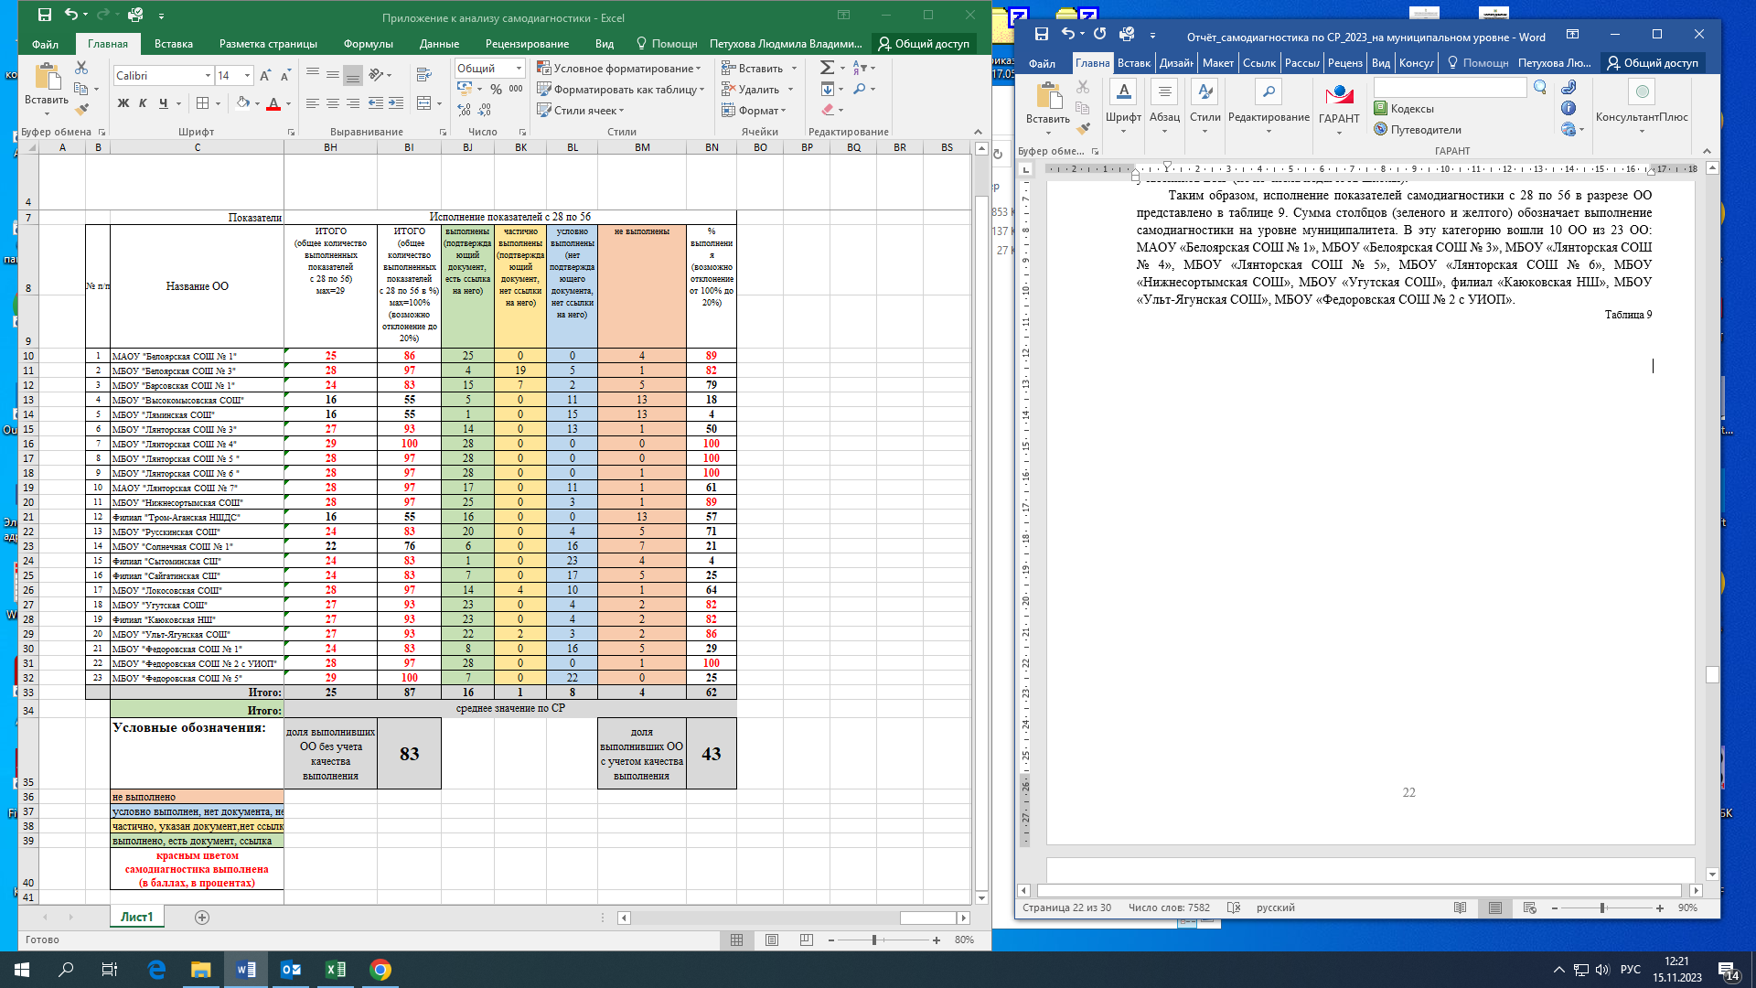

- Анализ эффективности проведенных мероприятий, принятых мер и управленческих решений
В 2023 году в муниципалитете уменьшилось количество ОО с выявленной Рособрнадзором необъективностью на 2 ОО (2022 год – 3 ОО, 2023 год – 1 ОО). Положительная динамика достигнута благодаря мероприятиям, направленным на предупреждение случаев необъективного оценивания всероссийских проверочных работ.
На протяжении последних двух лет в муниципалитете всеми ОО при проведении ВПР выполняются специальные мероприятия:
-присутствие общественных наблюдателей из числа представителей других ОО (для недопущения ситуации конфликта интересов в качестве общественных наблюдателей при проведении ВПР не могут привлекаться (присутствовать) родители и педагоги обучающихся, принимающих участие в оценочной процедуре);
- привлечение работников, не являющихся преподавателями по соответствующему учебному предмету и не обучающих участников ВПР, участвующих в процедурах, к проверке ВПР (не менее 2-х чел.);
- видеонаблюдение при проведении ВПР и проверки выполненных работ участников ВПР в 4-х и 5-х классах на учебных предметах «Математика», «Русский язык» (хранение записей до 31.12.);
- выборочная перепроверка работ ВПР (с приглашением специалистов других ОО с составлением акта);
- перекрёстная проверка работ ВПР (в ОО, имеющих признаки необъективного оценивания, хотя бы 1 раз с 2017 года).

Муниципалитет участвует в самодиагностике на уровне округа, результаты самодиагностики проходят обсуждение на ежегодном семинаре для общеобразовательных организаций, имеющих признаки необъективности оценивания по результатам всероссийских проверочных работ. От муниципалитета транслируется практический опыт, методические рекомендации по повышению объективности проведения процедур оценки качества образования, программы выхода из зоны необъективности.
По итогам окружного семинара ОО используют в своей работе самые успешные и перспективные педагогические практики работы с необъективными результатами, как один из механизмов управления качеством образования, снижения рисков необъективных результатов ВПР.
В 2023 году на уровне муниципалитета проведен мониторинг по уровню сформированности ВСОКО в каждой образовательной организации муниципалитета в рамках реализации направления «Система оценки качества подготовки обучающихся».
доля обучающихся 11 классов, подтвердивших отметку по ВПР отметке по журналу по учебному предмету «Английский язык» составляет – 86,88%;
доля обучающихся 11 классов, подтвердивших отметку по ВПР отметке по журналу по учебному предмету «История» составляет – 79,9%;
доля обучающихся 11 классов, подтвердивших отметку по ВПР отметке по журналу по учебному предмету «Биология» составляет – 85,12%;
доля обучающихся 11 классов, подтвердивших отметку по ВПР отметке по журналу по учебному предмету «География» составляет – 87,47%;
доля обучающихся 11 классов, подтвердивших отметку по ВПР отметке по журналу по учебному предмету «Физика» составляет – 86,16%;
Результаты мониторингов рассмотрены на совещании с заместителями руководителей (29.09.2023) по вопросам развития управления качеством образования в муниципалитете, приняты управленческие решения.

- Адресные рекомендации руководителям ОО
Рассмотреть результаты самодиагностики на методических советах, методических объединениях педагогов.
Срок: до 30.12.2023
Принять конкретные меры и управленческие решения, направленные на устранение выявленных недостатков, в том числе с учетом информации, изложенной в настоящем отчёте, повышении объективности проведения оценочных процедур в 2024 году.
Срок: до 30.12.2023
Обеспечить повышение квалификации педагогических работников образовательных организаций по оцениванию ответов на задания ВПР на платформе ФИСОКО (ОО, в которых учителя не прошли КПК).
Срок: до 30.03.2024
Обеспечить повышение квалификации руководящих работников по вопросам управления качеством образования, обеспечения объективности проведения оценочных процедур, тем ОО, где не прошли КПК.
Срок: до 30.03.2024
Разработать и реализовать в 2023-2024 учебном году программы помощи учителям, имеющим профессиональные проблемы и дефициты следующим ОО: МБОУ «Барсовская СОШ № 1», МБОУ «Высокомысовская СОШ», МБОУ «Ляминская СОШ», МБОУ «Лянторская СОШ № 5», МАОУ «Лянторская СОШ № 7», филиал «Тром-Аганская НШДС», МБОУ «Солнечная СОШ № 1», филиал «Сытоминская СШ».
Срок: до 30.12.2023
Провести анализ реализации образовательными организациями механизмов управления качеством образовательной деятельности, управления качеством образовательных результатов, в случае необходимости принять меры по устранению выявленных недостатков.
Срок: до 30.12.2023
Обеспечить исполнение перечня мероприятий, направленного на повышение объективности проведения и оценивания ВПР, утверждённого приказом департамента образования от 23.10.2023 № 884 «Об утверждении перечня мероприятий («дорожная карта»), в том числе профилактической направленности, по работе с образовательными организациями по повышению объективности проведения и оценивания всероссийских проверочных работ на территории Сургутского района в 2023-2024 годах», в части касающейся.
Срок: до 30.12.2023, 30.12.2024
Обеспечить наличие открытой и доступной информации по вопросам проведения ВПР, осуществлять информационную кампанию, направленную на формирование положительного отношения участников образовательного процесса к объективному проведению оценочных процедур.
Срок: до 29.02.2024
Обеспечить целостную систему повышения квалификации педагогических работников по оцениванию ответов на задания ВПР на платформе ФИСОКО с применением полученных знаний на практике.
Запланировать и провести в течение учебного года обучающие семинары с коллективом по преодолению рисков получения необъективных результатов.
Обеспечить принятие управленческих решений на основе работы с объективными результатами.

Адресные рекомендации МКУ «Информационно-методический центр»
Разместить результаты проведения самодиагностики на официальном сайте «Образование СР».
Срок – до 05.12.2023
Организовать при необходимости сетевое взаимодействие руководителей образовательных организаций, в которых выявлены недостатки в организации образовательного процесса, с руководителями образовательных организаций, имеющих положительный опыт работы в вопросах объективности проведения и оценивания ВПР, иных оценочных процедур.
Срок – до 30.03.2024
Рассмотреть результаты самодиагностики на муниципальном уровне по результатам всероссийских проверочных работ за 2023 год.
Срок – 29.02.2024
Обеспечить исполнение перечня мероприятий, утверждённого приказом департамента образования от 23.10.2023 № 884 «Об утверждении перечня мероприятий («дорожная карта»), в том числе профилактической направленности, по работе с образовательными организациями по повышению объективности проведения и оценивания всероссийских проверочных работ на территории Сургутского района в 2023-2024 годах», в части касающейся.
Срок: до 30.12.2023, 30.12.2024

